الأنبياء والرسل
إنّ الأنبياء هم أشخاص اختصهم الله -سبحانه وتعالى- لحمل رسالة الإسلام وتبليغها للناس؛ فقد بعث الله في كل أمة رسول يدعوهم إلى توحيد العبادة لله تعالى، واجتناب الشرك، فقد قال الله في كتابه العزيز: {إِنَّا أَرْسَلْنَاكَ بِالْحَقِّ بَشِيرًا وَنَذِيرًا ۚ وَإِن مِّنْ أُمَّةٍ إِلَّا خَلَا فِيهَا نَذِير}^{[مرجع: 1]}، وقد ذكر الله -تعالى- في القرآن الكريم خمسة وعشرين نبياً ورسولاً، حيث إنّ ثمانية عشر نبيًا ذكروا في سورة الأنعام، فقد قال تعالى: {وَتِلْكَ حُجَّتُنَا آتَيْنَاهَا إِبْرَاهِيمَ عَلَى قَوْمِهِ نَرْفَعُ دَرَجَاتٍ مَنْ نَشَاءُ إِنَّ رَبَّكَ حَكِيمٌ عَلِيمٌ ، وَوَهَبْنَا لَهُ إِسْحَاقَ وَيَعْقُوبَ كُلًّا هَدَيْنَا وَنُوحًا هَدَيْنَا مِنْ قَبْلُ وَمِنْ ذُرِّيَّتِهِ دَاوُودَ وَسُلَيْمَانَ وَأَيُّوبَ وَيُوسُفَ وَمُوسَى وَهَارُونَ وَكَذَلِكَ نَجْزِي الْمُحْسِنِينَ ، وَزَكَرِيَّا وَيَحْيَى وَعِيسَى وَإِلْيَاسَ كُلٌّ مِنَ الصَّالِحِينَ ، وَإِسْمَاعِيلَ وَالْيَسَعَ وَيُونُسَ وَلُوطًا وَكُلًّا فَضَّلْنَا عَلَى الْعَالَمِينَ}^{[مرجع: 2]}، أمّا كل من النبي آدم وهود وصالح وشعيب وإدريس وذا الكفل ذكروا في أماكن متفرقة من القرآن، ثم خاتمهم محمد صلى الله عليه سلم.^{[مرجع: 3]}

قصص قصيرة عن الأنبياء للاطفال
تعتبر قصص الأنبياء بأنها قصص ثابتة وقعت أثناء دعوة أقوامهم لدين الله تعالى، وهي قصص تحتوي على عدد واسع من المعلومات المُهمّة، تلك التي يرتقي بها الإنسان على سلّم الدرّجات الدّينية، وفيما يأتي سيتم بيان بعض من قصص الأنبياء المكتوبة بطريقة مبسطة للأطفال:

محمد صلى الله عليه وسلم
ولد الرّسول محمّد -صلّى الله عليه وسلّم- في مدينة مكّة، وقد توفي والده عبد الله بن عبد المطّلب وهو في بطن والدته، فتكفّل عمّه أبا طالب بتربيته، تمّ إرضاعه من قبل ثوبيه، وبعد ذلك تولت تلك المسؤوليّة حليمة السّعدية، عمل في التّجارة ولُقّب بالصّادق الأمين، حتّى أتاه الوحي وهو في غار حِراء، وتبلّغ الرّسالة وهو يبلغ من العمر أربعين عامًا بعد أن كان متزوجًا من خديجة، فقام بالدّعوة السريّة في مكّة، واستمرّ فيها ثلاث سنواتٍ قبل أن يأمرَه الله بالجَهْر فيها، وقد تحمّل -عليه الصلاة والسلام- الأذى والمَشقّة في سبيل دعوته؛ ممّا أمر أصحابه بالهجرة بعد ضغوطات كبيرة من الكفّار، ليستقر هو وأصحابه في المدينة المنوّرة، وبنى المسجد فور وصوله إيّاها، ونشر رسالة الإسلام إلى جميع أنحاء العالم، وقام على توطين ملامح الدّولة الإسلاميّة، وبقي يدعو إلى رسالة الإسلام إلى أن تُوفِّي -صلّى الله عليه وسلّم- وعمره ثلاث وستّون سنةً.^{[مرجع: 4]}

موسى عليه السلام
إنّ موسى -عليه السّلام- هو أحد أنبياء بني إسرائيل، وقد وُلد موسى -عليه السّلام- في مدينة تسمّى أسكر بالقرب من نهر النّيل في مصر القديمة، وعاش في عصر الفرعون، وفي يوم من الأيام تنبّأ أحد رهبان فرعون بولادة طفل سوف يكون السّبب في نهاية مُلك فرعون، فأمر فرعون قومه بقتل كلّ الأطفال التي تُولد من بني إسرائيل، فأوحى ربّنا إلى أمّ موسى أن تقوم بحمل موسى ووضعه في تابوت ورميه في البحر، فوصل مع المياه إلى قصر فرعون، وعندها أخذوه الخدم وأعطوه لزوجة فرعون فأحبته وأمرت بأن تتخذّه ولدًا لها، وعاش في قصر فرعون ثمّ غادر إلى الشّام بعدما قتل رجل من بني إسرائيل بالخطأ، واستقرّ في مدين وقد ساعد بنات شعيب عليه السلام في سقاية المواشي، وتزوّج إحدى بناته، ليعود بعد ذلك إلى مصر لأداء الأمانة التي تلقّاها في الوادي المقدّس طِوى، فطلب من ربّه أن يشدّ أزره بأخيه هارون -عليه السَّلام- وعادا إلى مصر، ثمّ تحدّى فرعون برسالة الإيمان فأنكر فرعون وجرت المبارزة بالسّحر، وانتصر مُوسى -عليه السلام- بمُعجزات من الله تعالى، وسجد السّحرة لربّ موسى، ثمّ قتلهم فرعون ولاحق أتباع موسى الذين هربوا إلى الشّام، وفي الطّريق أوحى الله لموسي أن يضرب البحر بعصاه فانفلق، وهكذا نجّى الله المؤمنين وأغرق فرعون وجنوده.^{[مرجع: 5]}

قصص الأنبياء في القرآن
يوجد العديد من قصص الأنبياء التي جاءَ ذكرها في القرآن الكريم، وذلك لما تحتوي على العِبر والموعظة الحسنة التي يرتقي بها المسلم من حال إلى أحسن حال، حيث ذكر الله -تعالى- خمسة أنبياء بُعثوا في أزمنة وأمكنة مختلفة، ومنهم من عُمِّرَ طويلًا لقرون كثيرة ومنهم من مات بعمر قصير مقارنة بغيره، ومن قصص هؤلاء الأنبياء ما يأتي:

نوح عليه السلام
إنّ نوح -عليه السلام- نبيٌّ أرسله الله -سبحانه وتعالى- ليدعو أهل نينوى لعبادة الله الواحد الأحد، فقد كانوا أول من عبَد الأصنام، ولكنهم استكبروا ولم يستجيبوا لدعوة نوح -عليه السلام- ولا حتى زوجته وابنه، ولكنه لم يكل ولم يمل وبقي يدعوهم ألف سنة إلا خمسين عامًا، ولكنهم لم يستجيبوا، بل استجابت له فئة قليلة، كما حاول نوح -عليه السلام- بدعوة قومَه باستخدام شتّى الأساليب؛ حتى يؤمنوا بالله، فقد قال -تعالى- على لسان نبيّه الكريم: {قَالَ رَبِّ إِنِّي دَعَوْتُ قَوْمِي لَيْلًا وَنَهَارًا* فَلَمْ يَزِدْهُمْ دُعَائِي إِلَّا فِرَارًا*وَإِنِّي كُلَّمَا دَعَوْتُهُمْ لِتَغْفِرَ لَهُمْ جَعَلُوا أَصَابِعَهُمْ فِي آذَانِهِمْ وَاسْتَغْشَوْا ثِيَابَهُمْ وَأَصَرُّوا وَاسْتَكْبَرُوا اسْتِكْبَارًا}^{[مرجع: 6]}، وحينما يأس نوح -عليه السلام- من دعوة قومه دعا عليهم، فقد قال تعالى: {وقَالَ نُوحٌ رَّبِّ لَا تَذَرْ عَلَى الْأَرْضِ مِنَ الْكَافِرِينَ دَيَّارًا * إِنَّكَ إِن تَذَرْهُمْ يُضِلُّوا عِبَادَكَ وَلَا يَلِدُوا إِلَّا فَاجِرًا كَفَّارًا}^{[مرجع: 7]}، فحبست السماء مطرها عنهم اربعين سنة، وأمره الله -تعالى- بأن يصنع سفينة، فصنعها على اليابسة، وقال له الله -تعالى- أنّ علامة الطوفان أن يفور التنور ماءً، فعند ذلك وضع في السفينة من صدّقه ومن دواب الأرض من كل زوجين اثنين، وتفجرت ينابيع الأرض ماءً وهطلت الأمطار فغرق القوم ونجا النبي -عليه السلام- ومن كان معه.^{[مرجع: 8]}

يوسف عليه السلام
بدأت قصة يوسف عليه السلام حين قام بتأويل الرؤيا التي كان مفادها رسالة من الله تعالى، فخاف أباه عليه، واستشعر أمانة الحفاظ عليه، فغار إخوة يوسف وقرّروا مع بعضهم بأن يتم رميه في البئر، وبعد ذلك قاموا إخوة يوسف بإقناع أبيهم بأخذه معههم إلى رعاية المواشي، فقد قال تعالى: {قالوا يا أَبانا ما لَكَ لا تَأمَنّا عَلى يوسُفَ وَإِنّا لَهُ لَناصِحونَ* أَرسِلهُ مَعَنا غَدًا يَرتَع وَيَلعَب وَإِنّا لَهُ لَحافِظونَ}^{[مرجع: 9]}، فقاموا برمي يوسف -عليه السلام في البئر وعادوا إلى أبيهم بقميص ليوسف وعليه دم كذب، فلم يُصدّقهم يعقوب -عليه السلام- وقال لهم بأنّ هذا مكر قد أعدّوه لأخيهم، ثمّ عثر تاجر على يوسف وهو في البئر وباعه بثمن بسيط في مصر، فاشتراه عزيز مصر وأوصى امرأته أن تُحسن تربيته، ومن شدة جمال يوسف راودته امرأة العزيز عن نفسه، وقال لها: {مَعَاذَ اللَّهِ ۖ إِنَّهُ رَبِّي أَحْسَنَ مَثْوَايَ ۖ إِنَّهُ لَا يُفْلِحُ الظَّالِمُونَ}^{[مرجع: 10]}، وأغلقت عليه الأبواب وشقت قميصه من الدبر، وعندما رأت زوجها قالت أن النبيّ يوسف حاول إغواءها ليتم إرسال يوسف إلى السّجن، وقد عاش في السجن وصار يفسّر الرؤى والأحلام، حتّى فسّر لرجلين الرؤيا، وقال لأحدهم الخارج من السّجن أن يذكره عند الملك، فعوقب لطلبه ممن أقلُ شأناً من الله -عزّ وجلّ- ومددت فترة سجنه، فقد قال تعالى: {مَا تَعْبُدُونَ مِنْ دُونِهِ إِلَّا أَسْمَاءً سَمَّيْتُمُوهَا أَنْتُمْ وَآبَاؤُكُمْ مَا أَنْزَلَ اللَّهُ بِهَا مِنْ سُلْطَانٍ إِنِ الْحُكْمُ إِلَّا لِلَّهِ أَمَرَ أَلَّا تَعْبُدُوا إِلَّا إِيَّاهُ ذَلِكَ الدِّينُ الْقَيِّمُ وَلَكِنَّ أَكْثَرَ النَّاسِ لَا يَعْلَمُونَ}^{[مرجع: 11]}، وبعد أيام رأى الملك منام غير معتاد وسمع هذا الرجل وتذكر أنّ النبي يوسف يعلم تفسير الرؤى، فذهب الملك ليوسف وفسّر له الرؤيا، فأخرجه من السجن وجعله واليًا على مصر، وقام بنشر رسالة التّوحيد، ومُحاربة الشّرك والبدع.^{[مرجع: 12]}

قصص الأنبياء للاطفال بالصور
تعتبر قصص الأنبياء المصورة بأنها من القصص التي يحبها الأطفال، فهي تقوم بتلخيص عدد كبير من المعلومات الضخمة في صور مُبسطة، مما تُساعد الطفل قراءة القصة بنفسه، وتطوير مهارة الاستيعاب من خلال استخدام حواسه المختلفة، ومن أبرز قصص الأنبياء المصورة ما يأتي:

قصة يونس عليه السلام
إنّ يونس -عليه السلام- هو نبي أرسله الله -تعالى- إلى بلدة نينوى في العراق لدعوتهم إلى الإيمان بالله تعالى، وبعد نفاذ صبره من قومه خرج من البلدة دون أن يأذن له الله له، فسجنه الله في بطن الحوت، ويجدر بالإشارة إلى أنّ قصة يونس -عليه السلام- جاءت في عدد من الآيات في القرآن الكريم، وفيما يأتي سيتم بيان قصة يونس -عليه السلام- بالتفصيل بالصور:
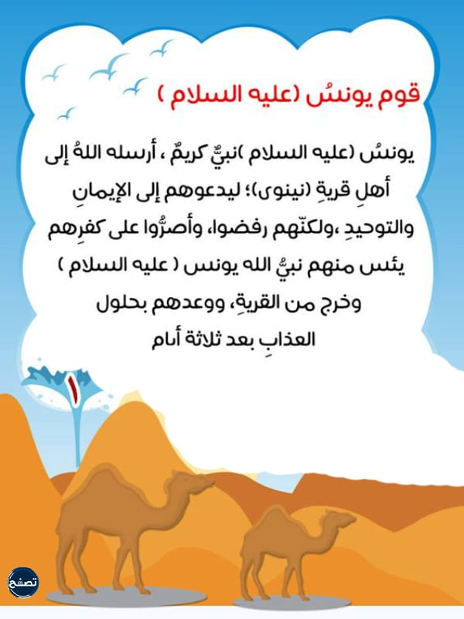
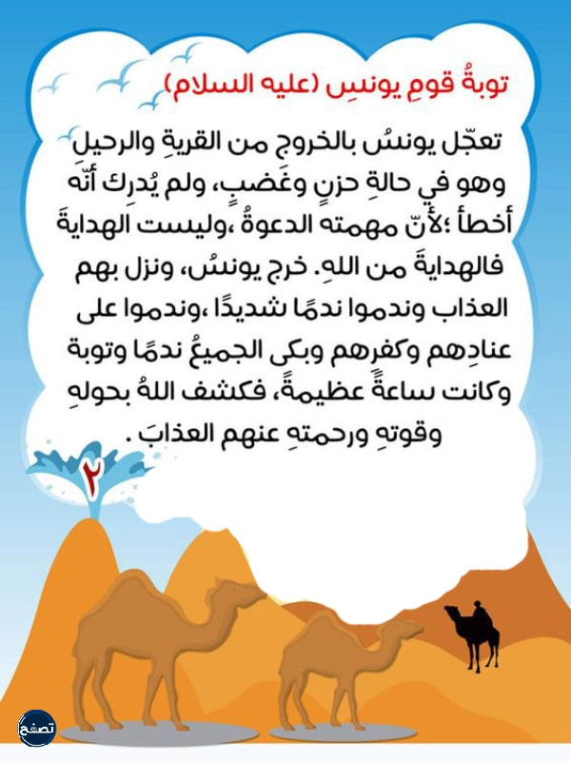
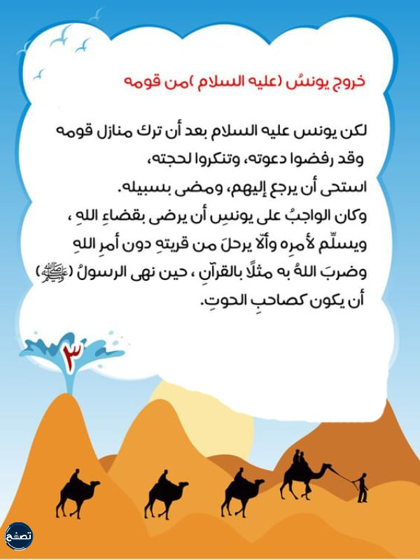
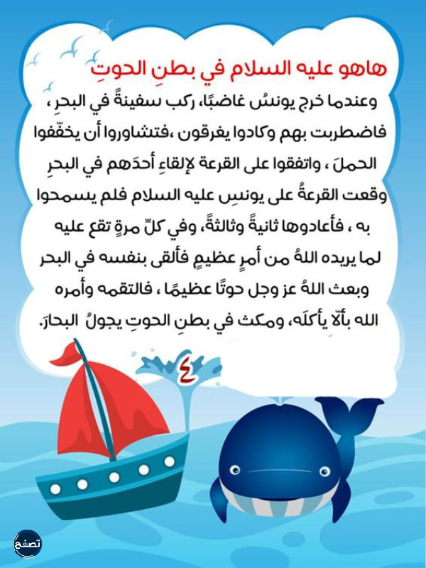
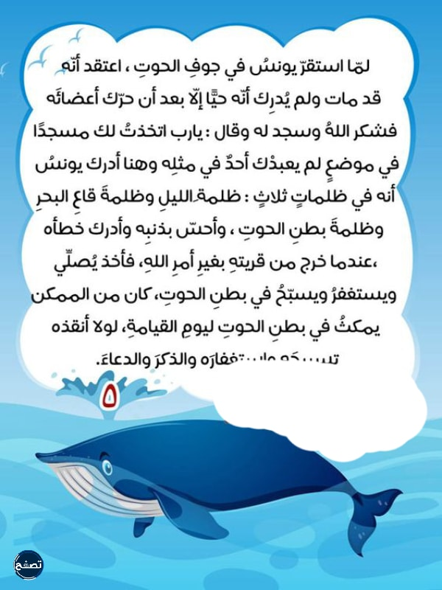
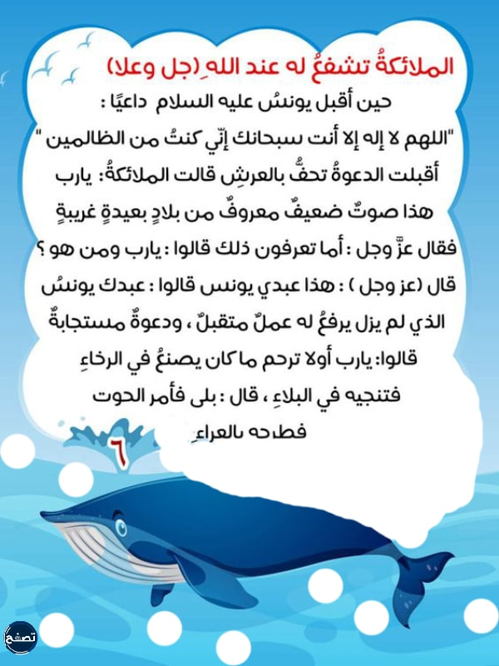
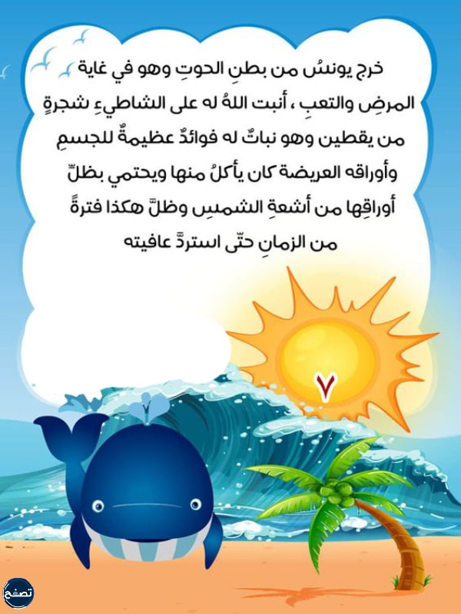
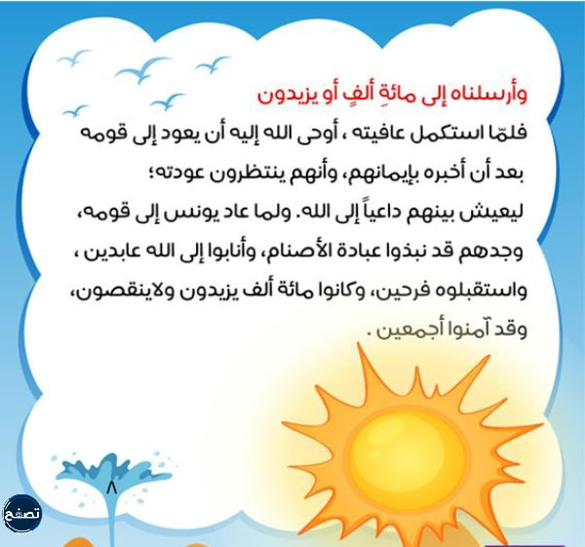

قصة لوط عليه السلام
إنّ لوط -عليه السلام- هو من الرسل والأنبياء الذين وُرد ذكرهم في القرآن الكريم، وقد أرسل النبي لوط -عليه السلام- في زمن إبراهيم -عليه السلام- لإرشاد وتوجيه قومه من أجل تجنب الفواحش، وفيما يأتي سيتم بيان قصة لوط -عليه السلام- بالتفصيل بالصور:
